AMAZING CLASSIC PAKISTAN
AUTUMN
ทัวร์ปากีสถาน 9วัน7คืน บินตรงโดยสายการบินไทย (TG)
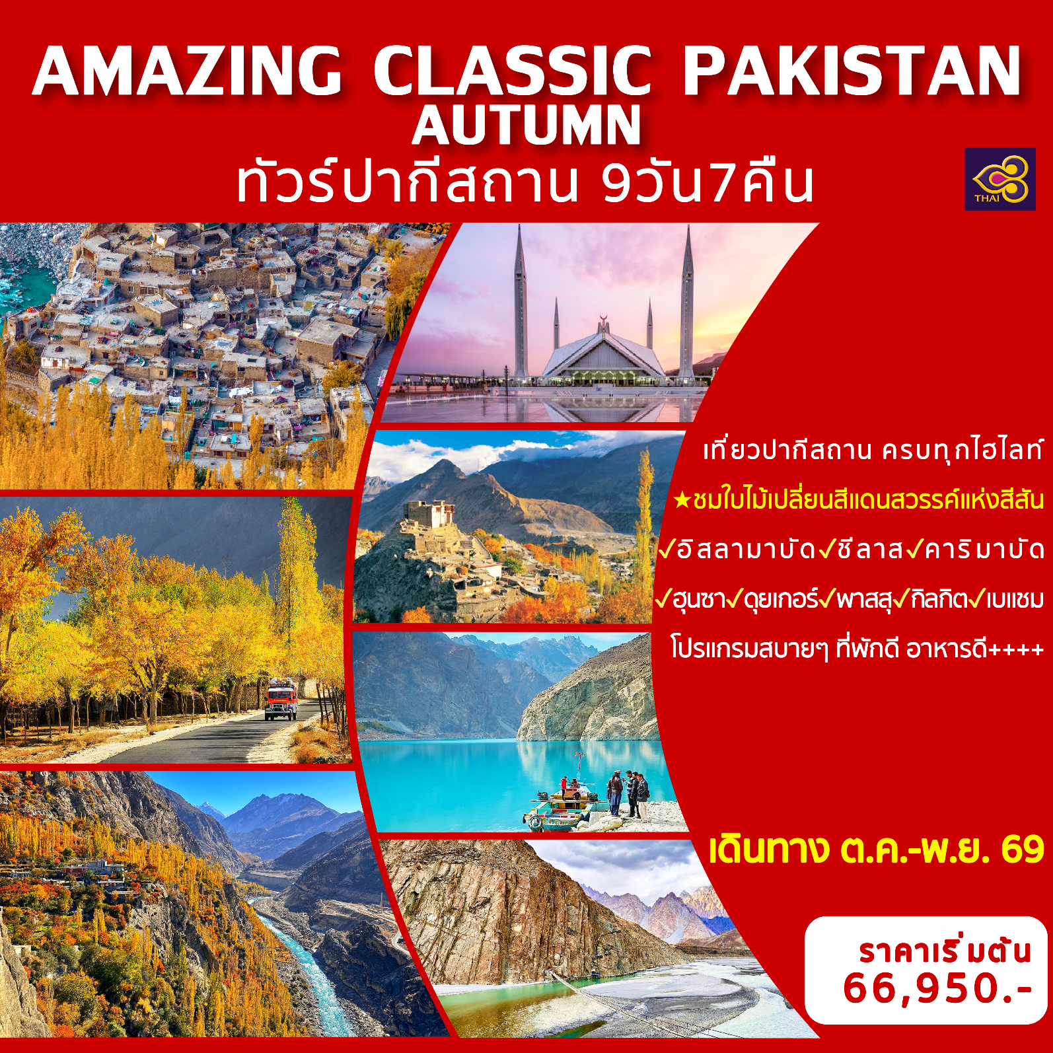
โปรแกรมสบายๆ เที่ยวครบทุกไฮไลท์ ที่พักดี อาหารอร่อย
อิสลามาบัด-ชีลาส-คาริมาบัด-ฮุนซา-ดุยเกอร์-พาสสุ-กิลกิต-เบแชม
เดินทาง ต.ค.-พ.ย. 69
ราคาเริ่มต้น 66,950 บาท
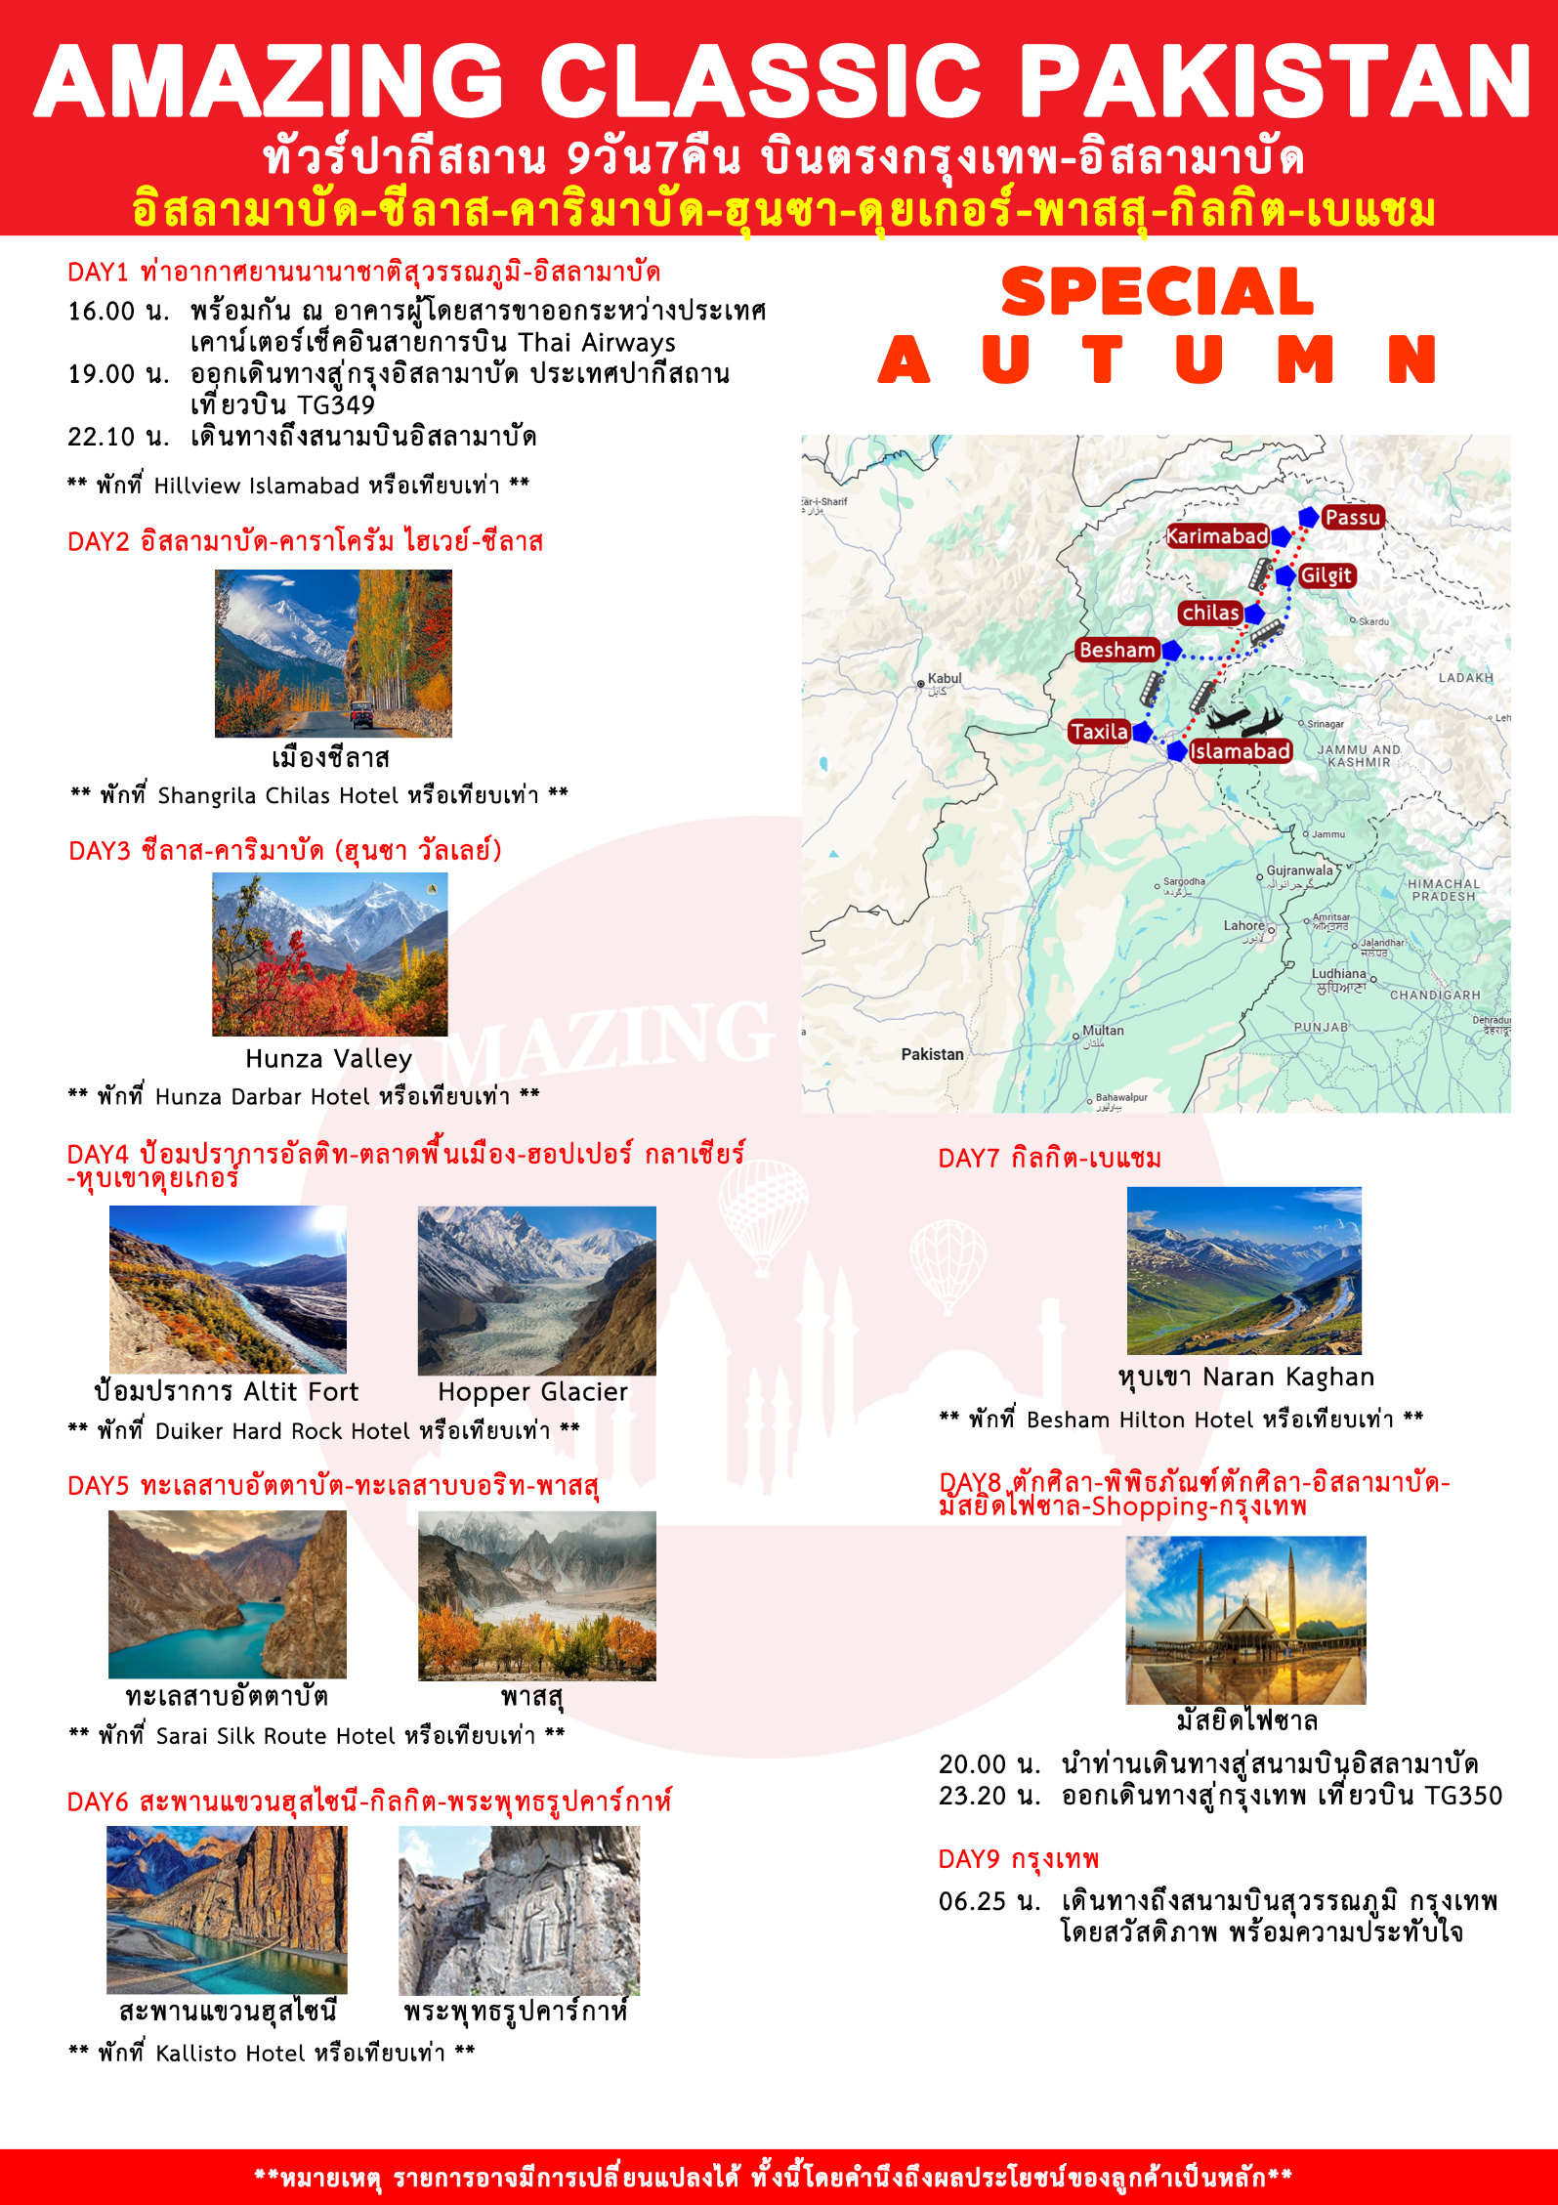
วันแรก กรุงเทพ-อิสลามาบัด
16.00 น. พร้อมกัน ณ เคาน์เตอร์เช็คอินสายการบินไทยแอร์เวย์ อาคารผู้โดยสารขาออกระหว่างประเทศสนามบินสุวรรณภูมิโดยมีเจ้าหน้าที่ของบริษัทฯ คอยต้อนรับและอำนวยความสะดวกด้านสัมภาระและเอกสารการเดินทางทำผ่านขั้นตอนการตรวจคนออกนอกประเทศ
19.00 น. ออกเดินทางสู่กรุงอิสลามาบัด ประเทศปากีสถาน โดยเที่ยวบิน TG349 (ใช้เวลาบินประมาณ 5.10 ชั่วโมง) เพลิดเพลินกับภาพยนตร์หลากหลายกับ จอทีวีส่วนตัวทุกที่นั่ง บริการอาหารและเครื่องดื่มบนเครื่องบิน
22.10 น. เดินทางถึงท่านอากาศยานกรุงอิสลามาบัด หลังจากผ่านพิธีการตรวจคนเข้าเมือง และเจ้าหน้าที่ศุลกากรเรียบร้อย (เวลาท้องถิ่นช้ากว่าไทย 2 ชม.)
นำท่านเข้าสู่ที่พัก Islamabad : Hillview Islamabad หรือเทียบเท่า

วันที่สอง อิสลามาบัด-คาราโครัม ไฮไวย์-ชีลาส
เช้า บริการอาหารเช้า ณ ห้องอาหารของโรงแรม
นำท่านเดินทางสู่ เมืองชีลาส (Chilas) สายคาราโครัม ไฮเวย์ (Karakoram Highway) เส้นทางถนนที่สูงที่สุดในโลกที่เชื่อมระหว่างประเทศจีน และปากีสถาน ผ่านเทือกเขาคาราโครัมไปจนสุดเขตแดนที่ที่ราบคุนเจอราบ ในระดับความสูงที่ 4,693 เมตร เหนือระดับนํ้าทะเล ระหว่างทางชมความงามของ ทะเลสาบ และความเขียวชอุ่มของป่าไม้ที่ยอดเขาปกคลุมด้วยหิมะ
กลางวัน บริการการอาหารกลางวัน ณ ภัตตาคารอาหารท้องถิ่น
บ่าย เมืองชีลาส (Chilas) เป็นเมืองที่มีแม่น้ำสินธุไหลผ่าน แม่น้ำสินธุเป็นแม่น้ำที่ยาวที่สุดในปากีสถานและ เป็นแม่น้ำที่ยาวที่สุดในโลกอันดับที่ 21 มักถูกพูดว่าเป็นเส้นชีวิตของชาวปากีสถาน ต้น กำเนิดของแม่น้ำอยู่บริเวณที่ราบสูงทิเบตใกล้กับทะเลสาบมานาซาโรวาร์ ความยาวรวมของแม่น้ำมีความ ยาว 3,180 กิโลเมตร และมีการไหลของน้ำมากกว่า 1,165,000 ตร.กม. อารยธรรมลุ่มแม่น้ำสินธุ เป็นอารยธรรมในยุคสำริด (ประมาณ 2,500-1,900 ก่อนคริสตกาล) ถือกำเนิดขึ้นบริเวณลุ่มแม่น้ำสินธุในประเทศอินเดีย และปากีสถานใน ปัจจุบัน ถือเป็นอารยธรรมยุคแรกๆ ของโลก ซึ่งนักโบราณคดีเรียกว่ายุคฮารัปปัน วัฒนธรรมเก่าสุดเริ่มจากเมืองอัมรี (Amri) บริเวณปากแม่น้ำสินธุ อายุ 4,000 B.C. พบเครื่องปั้นดินเผาระบายสี คล้ายของเมโสโปเตเมียเมืองฮารับปา และโมเหนโจ - ดาโร อายุ 2,600 -1,900 B.C. เมืองชุคาร์ และจันหุดาโร อายุ 1,000 - 500 B.C.
ค่ำ บริการการอาหารค่ำ ณ ห้องอาหารของโรงแรม
นำท่านเข้าสู่ที่พัก Chilas : Shangrila Chilas Hotel หรือเทียบเท่า

วันที่สาม ชีลาส-Chilas Rock Cravingคาริมาบัด-ฮุนซาวัลเลย์)
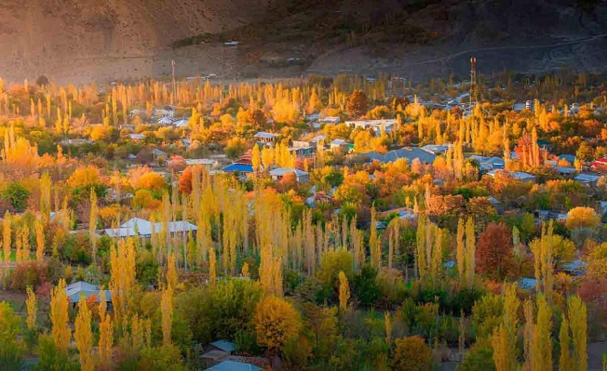
เช้า บริการอาหารเช้า ณ ห้องอาหารของโรงแรม
นำท่าน ชมโขดหินจารึกภาพเขียนโบราณสมัยก่อนประวัติศาสตร์ของเมืองชีลาส (Chilas Rock Craving) ซึ่ง โขดหินจารึกเหล่านี้จะปรากฏให้เห็นเป็นระยะตลอดเส้นทางสายไหมเส้นทางที่เคยมีพ่อค้าวาณิชมากมายผ่านไปมา โดยที่เมืองนี้ถือว่าเป็นจุดศูนย์รวมโขดหินจารึกภาพโบราณที่ยิ่งใหญ่ที่สุด มีการค้นพบ หลักฐานมากกว่า 20,000 ชิ้น เกี่ยวกับศิลปะโบราณ และภาพเขียน จากนั้นนำท่านเดินทางสู่เมืองคาริมาบัด (Karimabad) หรือที่รู้จักในอีกชื่อว่า เมืองบัลติท (Baltit) ตั้งแห่งหุบเขาฮุนซา (Hunza Valley) เป็นหุบเขาในเมืองกิลกิต (Gilgit Valle) ซึ่งอยู่ใน เขตปกครองพิเศษกิลกิต-บาลิสถาน (Gilgit- Baltistan) ดินแดนใต้ การปกครองของรัฐบาลปากีสถาน ซึ่งชาวบ้านในเมืองส่วนใหญ่นับถือศาสนาอิสลามนิกายอิสมาอิล
กลางวัน บริการการอาหารกลางวัน ณ ภัตตาคารอาหารท้องถิ่น
นำท่านเดินทางสู่ ฮุนซาวัลเลย์ (Hunza Valley) ตั้งอยู่ทางเหนือของแม่น้ำฮุนซา อยู่ในระดับ 2,500 เมตรเหนือระดับน้ำทะเล โดยมี เมืองคาริมาบัด (Karimabad) เป็นเมืองใหญ่ที่เป็นแหล่งท่องเที่ยวติดอันดับ จากความงดงามของทัศนียภาพที่โอบล้อมด้วยภูเขาสูง ชมใบไม้เปลี่ยนสีของต้นแอปริคอต ต้นเชอรรี่ และต้นแอปเปิ้ล แดงสลับเหลืองทั่วทุกแห่ง
ค่ำ บริการการอาหารค่ำ ณ ห้องอาหารของโรงแรม
นำท่านเข้าสู่ที่พัก Hunza : Hunza Darbar หรือเทียบเท่า

วันที่สี่ ป้อมปราการอัลติท-ตลาดพื้นเมือง-ฮอปเปอร์ กลาเชียร์-หุบเขาดุยเกอร์
เช้า บริการอาหารเช้า ณ ห้องอาหารของโรงแรม
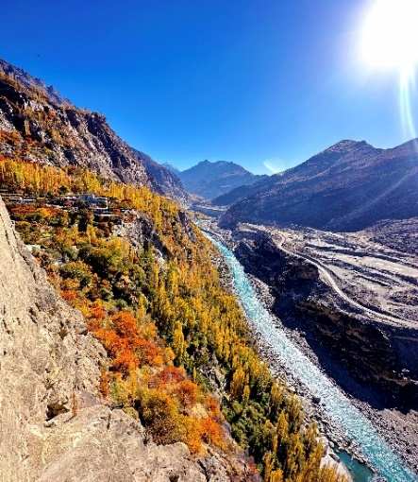
นำท่านชม ป้อมปราการ Altit Fort ป้อม Altit เป็นป้อมปราการโบราณใน เมือง Altitในหุบเขา HunzaในGilgit Baltistanประเทศปากีสถานเดิมทีเป็นที่อยู่อาศัยของผู้ปกครองสืบเชื้อสายของ รัฐ Hunzaที่มีบรรดาศักดิ์เป็น ' Mir ' แม้ว่าพวกเขาจะย้ายไปยัง ป้อม Baltit ที่อยู่ใกล้ ๆ ซึ่งมีอายุน้อยกว่าเล็กน้อยในสามศตวรรษต่อมาป้อม Altit และโดยเฉพาะอย่างยิ่งหอคอย Shikari มีอายุประมาณ 1,100 ปีซึ่งทำให้เป็นอนุสรณ์สถานที่เก่าแก่ที่สุดใน Gilgit–Baltistan ป้อมนี้ได้รับ รางวัล UNESCO Asia Pacific Heritage Awardสำหรับการอนุรักษ์มรดกทางวัฒนธรรมในปี 2011ให้ท่านเก็บภาพประทับใจได้เวลาอันสมควร นำท่านชมตลาดการค้าพื้นเมือง ท่านจะได้เห็นชีวิตความเป็นอยู่ของคนพื้นเมืองซึ่งส่วนใหญ่จะมีอาชีพปลูกผลไม้เมืองหนาว เช่น แอปเปิ้ล และแอปริคอท เนื่องจากอากาศในหุบเขาแห่งนี้จะมีอากาศเย็นตลอดทั้งปี อิสระให้ท่านได้ซื้อสินค้าพื้นเมืองตามอัธยาศัย
กลางวัน บริการการอาหารกลางวัน ณ ภัตตาคารอาหารท้องถิ่น
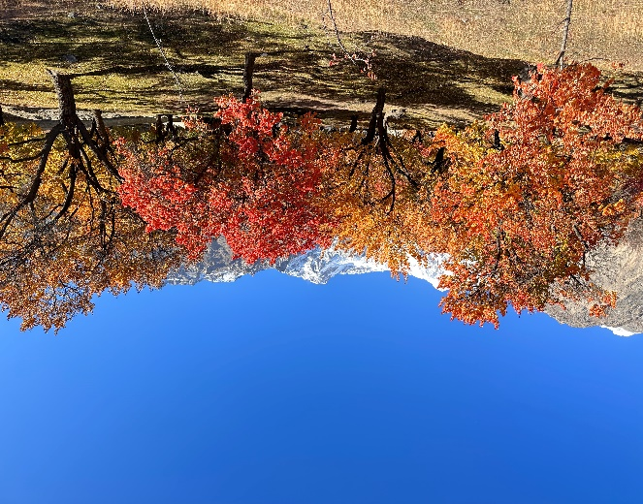
นำท่านเดินทางสู่ หุบเขาฮอปเปอร์ (Hopper Valley) เพื่อชม ธารน้ำแข็งฮอปเปอร์ (Hopper Glacier) เป็นธารน้ำแข็งที่มีความเก่าแก่จากการทับถมของหิมะอย่างยาวนาน จากหิมะจนกลายเป็นหินได้มีบันทึกว่าธารน้ำแข็งแห่งนี้เป็น เคลื่อนไหวเร็วที่สุดในโลก จุดที่เราจะเข้าไปชมนั้นจะเป็นจุดที่ใกล้ ธารน้ำแข็งมากที่สุดซึ่งเราสามารถเข้าไปชมในจุดที่กำหนดเท่านั้น จากนั้นเดินทางสู่ หุบเขาดุยเกอร์ (Duiker Valley) นำชมวิวยามเย็น ชมความงามของพระอาทิตย์ตกดินท่ามกลางเทือกเขาสลับซับซ้อนสูงตระหง่านกว่า 6,000 เมตร เช่น ยอดเขาราคาโพชิ (Rakaposhi) 7,788 เมตร ยอดเขาดิรันพีค (Diran Peak) ยอดเขาโกลเด้นพีค (Gloden Peak) ยอดเขาอัลเทอร์พีค (Ulter Peak) ยอดเขาฮุนซาพีค (Hunza Peak) ยอดเขาเลดี้ฟิงเกอร์ (Lady Finger) และยอดเขาสูงอื่นๆ อีกจำนวนมาก
ค่ำ บริการการอาหารค่ำ ณ ห้องอาหารของโรงแรม
นำท่านเข้าสู่ที่พัก Duiker : Duiker Hard Rock Hotel หรือเทียบเท่า

วันที่ห้า ทะเลสาบอัตตาบัต-ทะเลสาบบอริท-พาสสุ
เช้า บริการอาหารเช้า ณ ห้องอาหารของโรงแรม
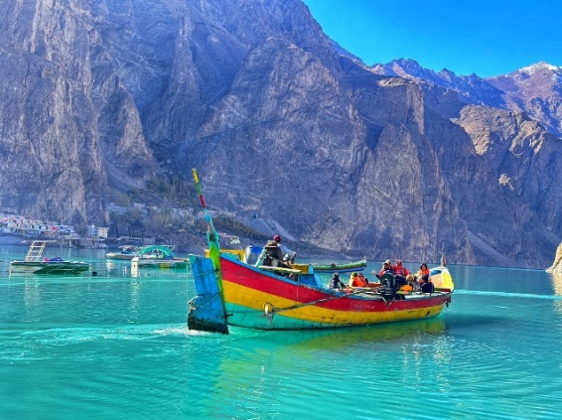
นำท่านเดินทางสู่ ทะเลสาบอัตตาบัต สัมผัสประสบการณ์ล่องเรือชมทะเลสาบอัตตาบัต (Attabad Lake) เป็นที่รู้จักกันในชื่อ ทะเลสาบโกจาล (Gojal Lake) ชมความงดงามของทะเลสาบ สีฟ้าราวกับเทอร์ควอยซ์ตัดกับเทือกเขาที่มีหิมะปกคลุม ทะเลสาบตั้งอยู่ในหุบเขาฮุนซา เกิดจากดินถล่มเพราะแผ่นดินไหวเมื่อปี 2009 ลงมาปิดกั้นการไหลของน้ำในแม่น้ำฮุนซาจึงเกิดเป็นทะเลสาบแห่งนี้ ทะเลสาบมีความยาว 21 เมตร และลึก 103 เมตร ทางการจีนได้ช่วยสร้างอุโมงค์ผ่านภูเขาเพื่อเชื่อมกับถนนคาราโครัมใหม่ที่ใช้กันอยู่ในปัจจุบัน ทะเลสาบอัตตาบัดกลายเป็นหนึ่งในสถานที่ท่องเที่ยวขึ้นชื่อแห่งหนึ่งของปากีสถานเช่นกัน
กลางวัน บริการการอาหารกลางวัน ณ ภัตตาคารอาหารท้องถิ่น
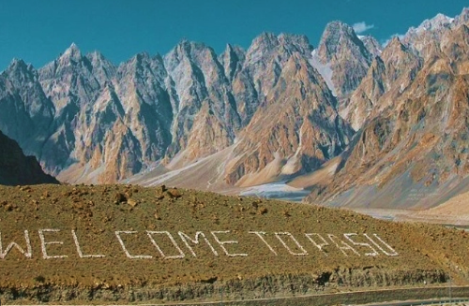
นำท่านชม ทะเลสาบบอริท (Borith Lake) เป็นทะเลสาบใน Gilgit-Baltistan ประเทศปากีสถาน Borith เป็นหมู่บ้านเล็ก ๆ ในบริเวณรอบทะเลสาบ Borith ไปทางตะวันตกเฉียงเหนือของ Husseini หมู่บ้านใกล้ Gulmit, Gojal ใน Hunza ตอนบนความสูงของ Borith มีความสูงประมาณ 2,600 เมตร (8,500 ฟุต) เหนือระดับน้ำทะเล ได้เวลาอันสมควร เดินทางสู่ หมู่บ้านพาสสุ (Passu) หมู่บ้านเล็กๆ ที่อยู่บนเส้นทางทางคาราโครัมตัดกับแม่น้ำฮุนซา ทางตอนใต้ของหมู่บ้านจะมีธารน้ำแข็งพาสสุ (Passu Glacier) ธารน้ำแข็งที่เกิดจากหิมะที่ตกมาสะสมจนหนา 50-60 เมตร แล้วเคลื่อนตัวลงมาตามไหล่เขาอย่างช้าๆ ทำให้เกิดการสึกกร่อนลึกลงไปเพราะความหนักของหิมะ พื้นดินที่ รองรับจึงเกิดเป็นร่องลึกและกว้างเพราะมีน้ำหนักของ น้ำแข็งกดทับ ธารน้ำแข็งจะค่อยๆ ครูดบริเวณที่รองรับ จนเกิดหุบเขาตัดขวางรูปตัวยู เมื่อธารน้ำแข็งไหลไปถึงตอนล่างธารน้ำแข็งก็ค่อยๆ แตกออกแล้วก็จะ ละลายกลายเป็นลำธาร ระหว่างทางแวะจอดให้ท่านได้ชมวิวยอดแหลมฟันเรื่อยที่โด่งดังของหมู่บ้านพาสสุอย่างชัดเจน คือ Passu Sar (หรือ Passu SAR, Passu I) หรือเรียกชื่ออีกอย่างว่า ธารน้ำแข็งสีขาว White Passu Glacier ยอดเขาใน Batura Muztagh ส่วนหนึ่งของเทือกเขา Karakoram
ค่ำ บริการการอาหารค่ำ ณ ห้องอาหารของโรงแรม
นำท่านเข้าสู่ที่พัก Passu : Sarai Silk Route Hotel หรือเทียบเท่า

วันที่หก สะพานฮุซเซน-กิลกิต-พระพุทธรูปคาร์กาห์
เช้า บริการอาหารเช้า ณ ห้องอาหารของโรงแรม
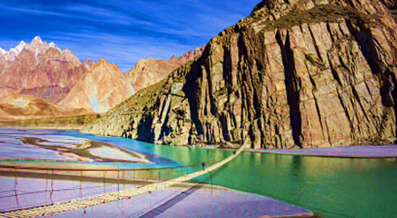
นำท่านสู่ สะพานฮุสไซนี แห่งทะเลสาบบอริท (Hussaini suspension bridge) สะพานแขวนมีอายุนับร้อยปี ถูกจัดให้เป็นสะพานที่น่ากลัวที่สุดในโลก สะพานมีลักษะเป็นสะพานถูกขึงด้วยสลิงพาดด้วยไม้แบบห่างๆ ดังนั้นเวลาข้ามเราจะมองเห็นแม่น้ำที่ไหลอยู่ด้านล่างให้ท่านได้ลองเดินข้ามสะพานแห่งนี้หรือถ่ายรูปไว้เป็นที่ระลึก นำท่านสู่ จุดชมวิวยอดเขาราคาโปชิ (Rakaposhi View Point) สัมผัสความสวยงามของเทือกเขาราคาโปชิที่ปกคลุมด้วยหิมะอย่างใกล้ชิด ยอดเขาแห่งนี้มีความสูง 7,790เมตรเหนือระดับน้ำทะเลและถูกจัดอันดับความสูงอยู่ในอันดับที่ 27 ของโลก อิสระให้ท่านได้เก็บภาพความวามพิสุทธิ์ของธรรมชาติและเทือกเขาแห่งนี้ตามอัธยาศัย จากนั้นนำท่านเดินทางสู่ เมืองกิลกิต (Gilgit) เป็นเมืองหลวงตั้งอยู่ทางตอนเหนือของประเทศปากีสถาน เมืองกิลกิตนั้นเป็นเมืองสำคัญในอดีตเพราะเคยเป็นเมืองที่มีเส้นทางสายไหมตัดผ่านและเป็นเส้นทางเผยแพร่พุทธศาสนาไปยังเมืองต่างๆ ปัจจุบันกลายเป็นจุดเชื่อมต่อที่สำคัญ ระหว่างทางแวะถ่ายภาพ จุดชมวิวบรรจบ 3 ขุนเขา (The junction of 3 highest mountain view point) ซึ่งเป็นที่ที่ 3 เทือกเขามาบรรจบกัน ได้แก่ Hindu Kush, Himalaya แล: Karakorams โดยมีแม่น้ำ 2สายมาบรรจบกัน คือแม่น้ำ Gilgit และ แม่น้ำสินธุ
กลางวัน บริการการอาหารกลางวัน ณ ภัตตาคารอาหารท้องถิ่น
นำท่านชม พระพุทธรูปคาร์กาห์ (Kargah Buddha) พระพุทธรูปยืนถูกแกะสลักไว้บนหน้าผาในหุบ เขาคาร์กาห์ (Kargah Valley) ในสมัยคริสต์ศตวรรษที่ 7 พระพุทธรูปมีลักษณะเป็นพระยืน ในลักษณะแบบนูนต่ำ องค์พระมีความสูง 50 ฟุต ปรากฏเด่นอยู่บนหน้าผาหินตั้งชัน ถูกค้นพบในช่วงปี ค.ศ. 1938 – 1939 ห่างจากองค์พระไปประมาณ 400 เมตร ยังค้นพบเจดีย์ 3 องค์ด้วยเช่นกัน ยังมีตำนานที่เกี่ยวกับพระพุทธรูปแกะสลักคาร์กาห์นี้ที่ถูกเล่าขานโดยชาวบ้านในท้องถิ่น ตามตำนานระบุว่าครั้งหนึ่ง บริเวณแถบนี้มียักษ์กินคนตนหนึ่งอาศัยอยู่ เรียกกันว่า “ยักษิณี” (Yakhsni) ชาวบ้านนั้นได้รับความเดือดร้อนจากยักษ์ตนนี้ จึงได้ร้องขอความช่วยเหลือจากนักบวชที่ผ่านทางมาและนักบวชก็ได้ตรึงนางยักษิณีตนนี้ไว้ที่ก้อนหินเพื่อไม่ให้สร้างความเดือดร้อนให้กับชาวบ้านอีก
ค่ำ บริการการอาหารค่ำ ณ ห้องอาหารของโรงแรม
นำท่านเข้าสู่ที่พัก Gilgit : Kellisto Hotel หรือเทียบเท่า

วันที่เจ็ด หุบเขา Naran Kaghan-เบแชม
เช้า บริการอาหารเช้า ณ ห้องอาหารของโรงแรม
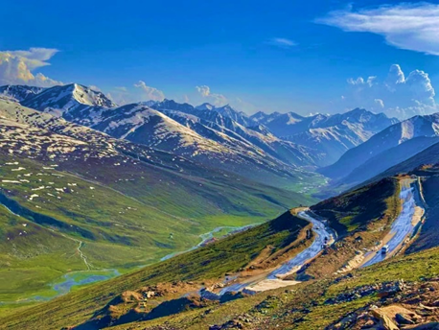
เดินทางสู่ หุบเขา Naran Kaghan หุบเขาที่สวยงามอยู่ทางตะวันออกเฉียงเหนือของเขต Mansehra หุบเขา Naran Kaghan ระหว่างทางผ่านหุบเขาที่สวยงามของ Kaghan เป็นที่รู้จักกันดีว่ามีทิวทัศน์ธรรมชาติที่งดงาม เป็นหนึ่งในศูนย์กลางการท่องเที่ยวที่น่าสนใจที่สุดในเขต Hazara ภูมิอากาศของภูมิภาคนี้เป็นภูเขาสูงและป่าไม้และทุ่งหญ้าเป็นภูเขา ชมความงามของ ทะเลสาบ และความเขียวชอุ่มของป่าไม้ที่ยอดเขาปกคลุมด้วยหิมะ มีระดับความสูงที่ 3,224 เมตร **หมายเหตุ กรณีเส้นทางปิดเนื่องจากสภาพอากาศหรือเหตุสุดวิสัยใดๆก็ตาม ทางบริษัทฯ จะขอสงวนสิทธิ์ในการปรับเส้นทางใหม่ให้เหมาะสมกับเหตุการณ์ที่เกิดขึ้น** ตลอดเส้นทางท่านจะได้ชื่นชมกับความงดงามของธรรมชาติที่ปรากฏบนเส้นทางสายนี้ชมวิวระหว่างสองข้างทาง ระหว่างทางแวะจอดให้ท่านได้ชมวิวยอดเขานังกาพาร์บัต (Nanga Parbat Viewpoint) ยอดเขาสูงอันดับ 9 ของโลก “ยอดเขานังกาพาร์บัต (Nanga Parbat) มีความสูง 8,126 เมตรเหนือระดับน้ำทะเล ชื่อมีความหมายว่า “ยอดเขาเปลือย” แต่คนกลับรู้จักกันในนาม “ยอดเขาเพชฌฆาต” และนำท่านชมวิวยอดเขา Rakapuci
กลางวัน บริการการอาหารกลางวัน ณ ภัตตาคารอาหารท้องถิ่น
เดินทางต่อสู่ เมืองเบแชม (Besham) เป็นเมืองในเขต Shangla ของ Khyber Pakhtunkhwa ประเทศปากีสถาน Besham ตั้งอยู่บนฝั่งขวาของแม่น้ำสินธุ (ท้องถิ่นรู้จักกันในชื่อ Abasin) ทำหน้าที่เป็นทางแยกหลักบนทางหลวง Karakoram ข้ามไปยังซินเจียงของจีน นำท่านชมวิถีชีวิตชีวิตท้องถิ่น ชาว Besham ได้เวลาอันควรนำท่านรับประทานอาหารค่ำ
ค่ำ บริการการอาหารค่ำ ณ ห้องอาหารของโรงแรม
นำท่านเข้าสู่ที่พัก Besham : Besham Hilton Hotel หรือเทียบเท่า

วันที่แปด ตักศิลา-พิพิธภัณฑ์ตักศิลา-อิสลามาบัด-มัสยิดไฟซาล-Shopping-กรุงเทพ
เช้า บริการอาหารเช้า ณ ห้องอาหารของโรงแรม
นำท่านสู่ เมืองตักศิลา (Taxila) มหานครแห่งปัญญาที่ขึ้นชื่อเรื่องความรุ่งเรืองด้านศิลปะวิทยาการทั้งของพราหมณ์และพุทธ จนเรียกได้ว่าเป็นนครหลวงที่ตั้งโรงเรียนแห่งแรกของโลกและได้ขึ้นทะเบียนเป็นแหล่งมรดกโลกจากยูเนสโก นำท่านเข้าชม พิพิธภัณฑ์ตักศิลา (Taxila Museum) ซึ่งเปิดมาตั้งแต่ปี ค.ศ. 1928 โดยนำวัตถุโบราณที่ขุดพบในเมืองตักศิลามาจัดแสดงไว้โดยเฉพาะจากการขุดค้นของเซอร์จอห์น มาร์แชล (Sir John Marshall) นักโบราณคดีชาวอังกฤษภายในอัดแน่นด้วย โบราณวัตถุล้ำค่านับแสนชิ้น โดยเฉพาะรูปสลักและรูปปูนปั้นศิลปะคันธาระคือพระพุทธรูปต่างๆ ที่ล้วนมีรูปร่างหน้าตาและเครื่องนุ่งห่ม เหมือนชาวกรีกอันเป็นผลจากการที่พระเจ้าอเล็กซานเดอร์มหาราชเคยปกครองเมืองนี้มาก่อน
กลางวัน บริการการอาหารกลางวัน ณ ภัตตาคารอาหารท้องถิ่น
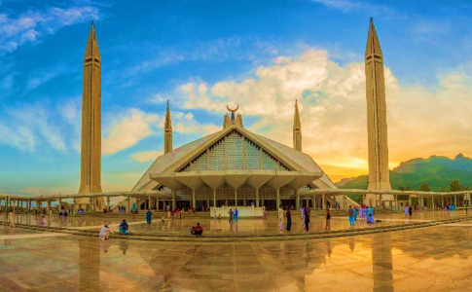
นำท่านเดินทางสู่เมืองหลวงอิสลามาบัด นำท่านเดินทางชมมัสยิดไฟซาล (Faisal Mosque) (กรุณา แต่งกายสุภาพผู้หญิงเตรียมผ้าคลุมผมไปด้วย) มัสยิดแห่งนี้เปิดใช้อย่างเป็นทางการเมื่อปี ค.ศ. 1987 สร้างโดยกษัตริย์ซาอุดิอาระเบีย King Faisal จึงนำพระนามของพระองค์ใช้เป็นชื่อมัสยิดแห่งนี้ ออกแบบโดยสถาปนิกชาวตุรกี ให้มีลักษณะคล้ายทรงเต็นท์ 8 เหลี่ยมของชาวเบดูอิน ซึ่งมาถึงบริเวณนี้เป็นพวกแรก มัสยิดไฟซาลสามารถจุคนได้ถึง 100,000 คน และบริเวณรอบนอกจุได้อีกกว่า 200,000 คน และมีเสามินาเรท (หอขาน) 4 ต้น ขนาบสี่มุม สูงต้นละ 79 เมตร นับเป็นมัสยิดที่ใหญ่และสวยงามประจำกรุงอิสลามาบัด อิสระช้อปปิ้งเลือกซื้อของฝาก ณ เมืองอิสลามาบัด
ค่ำ บริการการอาหารค่ำ ณ ภัตตาคารอาหารจีน
20.00 นำท่านเดินทางสู่สนามบินอิสลามาบัด
23.20 น. ออกเดินทางสู่กรุงเทพ ประเทศไทย โดยสายการบินไทยแอร์เวย์ เที่ยวบินที่ TG350

วันที่เก้า กรุงเทพ
06.25น. เดินทางถึงสนามบินสุวรรณภูมิ กรุงเทพ โดยสวัสดิภาพพร้อมความประทับใจ

**หมายเหตุ รายการอาจมีการเปลี่ยนแปลงได้ ทั้งนี้โดยคำนึงถึงผลประโยชน์ของลูกค้าเป็นหลัก**
กำหนดการเดินทาง / อัตราค่าบริการ : ผู้ใหญ่ พักห้องคู่ราคาต่อท่าน
กำหนดการเดินทาง 2569 | ราคา/บาท
07-15 ต.ค. 69  09-17 ต.ค. 69  14-22 ต.ค. 69  16-24 ต.ค. 69  21-29 ต.ค. 69  28 ต.ค.-05 พ.ย. 69  04-12 พ.ย. 69  06-14 พ.ย. 69  13-21 พ.ย. 69  18-26 พ.ย. 69 | 66,950.-  66,950.-  66,950.-  69,560.-  66,950.-  66,950.-  66,950.-  66,950.-  66,950.-  66,950.-
พักเดี่ยวเพิ่ม | 13,500.-
**เนื่องด้วยการเดินเข้าประเทศปากีสถานต้องทำวีซ่า กรุณาจองล่วงหน้าอย่างน้อย 2 เดือนก่อนเดินทาง**
หมายเหตุ
- ราคานี้สำหรับผู้โดยสาร 10 ท่านขึ้นไปทุกกรุ๊ปการันตีเดินทางตั้งแต่ 6 ท่านพร้อมหัวหน้าทัวร์
- ไม่มีราคาเด็ก เนื่องจากเป็นราคาพิเศษแล้ว

อัตราค่าบริการนี้รวม
- ค่าตั๋วเครื่องบินสายการบินไทย TG (กรุงเทพ-อิสลามาบัด-กรุงเทพ) นนกระเป่าโหลด 20 kg
- ค่าห้องพักตามโรงแรมที่ระบุไว้หรือเทียบเท่า
- ค่าพาหนะเดินทาง พร้อมคนชับรถชำนาญเส้นทาง
- ค่าอาหารทุกมื้อตามที่ระบุไว้ในโปรแกรม
- ค่าธรรมเนียมเข้าชมสถานที่ตามที่ระบุในโปรแกรม
- ค่าประกันอุบัติเหตุวงเงิน 1,000,000 บาท
- ค่าบริการนำทัวร์โดยค่ามัคคุเทศก์ท้องถิ่นผู้เชี่ยวชาญและหัวหน้าทัวร์ผู้มีประสบการณ์
8. ค่าดำเนินการวีซ่าปากีสถานสำหรับหนังสือเดินทางไทย (ไม่ต้องโชว์ตัว)

อัตราค่าบริการนี้ไม่รวม
- ค่าจัดทำหนังสือเดินทาง
- ภาษีต่าง ๆ เช่น ภาษี 7% ภาษีหัก ณ ที่จ่าย 3% ฯลฯ
- ค่าใช้จ่ายส่วนตัวอื่นๆ เช่น ค่าโทรศัพท์, ค่าซักรีด, มินิบาร์ ฯลฯ และที่ไม่ได้ระบุไว้ในรายการ
- ค่าอาหารและเครื่องดื่มสั่งพิเศษ นอกเหนือรายการ
- ค่าประกันสุขภาพกรณีเจ็บป่วยระหว่างเดินทางท่องเที่ยว
- ค่าทิปพนักงานขับรถ-ทิปหัวหน้าทัวร์-ทิปไกด์ท้องถิ่น-พนักงานยกกระเป๋า (100USD/คน/ทริป) ชำระพร้อมค่าทัวร์งวดสุดท้าย

เงื่อนไขการให้บริการ
- ในการจองครั้งแรกมัดจำท่านละ 35,000 บาท ชำระภายใน 3 วันนับจากวันจองทัวร์ ส่วนที่เหลือทั้งหมดชำระก่อนเดินทาง 30 วัน
- เมื่อท่านออกเดินทางไปกับคณะแล้วท่านงดการใช้บริการรายการใดรายการหนึ่งหรือไม่เดินทางพร้อมคณะถือว่าท่านสละสิทธิ์ ไม่อาจเรียกร้องค่าบริการ และเงินมัดจำคืน ไม่ว่ากรณีใดๆ ทั้งสิ้นกรณีที่กองตรวจคนเข้าเมืองทั้งที่กรุงเทพฯ และในต่างประเทศปฏิเสธมิให้เดินทางออก หรือเข้าประเทศที่ระบุในรายการเดินทาง บริษัทฯของสงวนสิทธิ์ที่จะไม่คืนค่าบริการไม่ว่ากรณีใดๆ ทั้งสิ้น
- การซื้อตั๋วเครื่องบินภายประเทศ จะไม่อยู่ในความรับผิดชอบของบริษัททัวร์ทุกกรณีที่เที่ยวบินเกิดการดีเลย์ หรือล่าช้า จากกำหนดเดิม

หมายเหตุ
- การยกเลิก
  - ยกเลิกก่อนเดินทาง 60 วันทำการ บริษัทฯขอสงวนสิทธิ์ในการคืนเงินหลังหักค่าใช้จ่ายตามจริง
  - ยกเลิกก่อนเดินทาง 59-40 วันทำการ หักค่ามัดจำ 10,000 บาท
c. ยกเลิกก่อนเดินทาง 39-20 วันทำการ หักมัดจำ 35,000 บาท
d. ยกเลิกก่อนเดินทาง 19-1 วันทำการ หักค่าทัวร์เต็มจำนวน
- บริษัทฯ ขอสงวนสิทธิ์ในการยกเลิกการเดินทาง ในกรณีที่มีผู้เดินทางต่ำกว่า 10 ท่าน โดยจะแจ้งให้ผู้เดินทางทราบล่วงหน้า อย่างน้อย 20 วัน ก่อนการเดินทาง บริษัทฯ ขอสงวนสิทธิ์ในการเปลี่ยนแปลงรายการท่องเที่ยว กรณีที่เกิดเหตุจำเป็นสุดวิสัย อาทิ การล่าช้าของสายการบิน การนัดหยุดงาน การประท้วง ภัยธรรมชาติ การก่อจลาจล อุบัติเหตุ ปัญหาการจราจร ฯลฯ ทั้งนี้จะคำนึงและรักษาผลประโยชน์ของผู้เดินทางไว้ให้ได้มากที่สุด
- เนื่องจากการท่องเที่ยวนี้เป็นการชำระแบบเหมาจ่ายกับบริษัทตัวแทนในต่างประเทศ ท่านไม่สามารถที่จะเรียกร้องเงินคืนในกรณีที่ท่านปฏิเสธหรือสละสิทธิ์ ในการใช้บริการที่ทางทัวร์จัดให้ ยกเว้นท่านได้ทำการตกลง หรือ แจ้งให้ทราบ ก่อนเดินทาง
- บริษัทฯ จะไม่รับผิดชอบค่าใช้จ่ายที่เกิดขึ้น หากท่านถูกปฏิเสธการตรวจคนเข้าเมือง และจะไม่คืนเงินค่าทัวร์ที่ท่านชำระมาแล้ว หากท่านถูกปฏิเสธการเข้าเมือง อันเนื่องจากการกระทำที่ส่อไปในทางผิดกฎหมาย หรือการหลบหนีเข้าเมือง
- บริษัทฯ ขอสงวนสิทธิ์ที่จะเปลี่ยนแปลงรายละเอียดบางประการในทัวร์นี้ เมื่อเกิดเหตุจำเป็นสุดวิสัย จนไม่อาจแก้ไขได้ และจะไม่รับผิดชอบใด ๆ ในกรณีที่สูญหายสูญเสีย หรือได้รับบาดเจ็บที่นอกเหนือความรับผิดชอบของหัวหน้าทัวร์ และเหตุสุดวิสัยบางประการ เช่น การนัดหยุดงาน ภัยธรรมชาติ การจลาจล ฯลฯ

โรงแรมและห้อง
- ห้องพักในโรงแรมเป็นแบบห้องพักคู่ (Twin/Double) ในกรณีที่ท่านมีความประสงค์จะพักแบบ 3 ท่าน / 3 เตียง(Triple Room) ขึ้นอยู่กับข้อกำหนดของห้องพักและรูปแบบของห้องพักของแต่ละโรงแรมซึ่งมักมีความแตกต่างกันซึ่งอาจจะทำให้ท่านไม่ได้ห้องพักติดกันตามที่ต้องการหรือ อาจไม่สามารถจัดห้องที่พักแบบ 3 เตียงได้
- โรงแรมหลายแห่งจะไม่มีเครื่องปรับอากาศเนื่องจากอยู่ในแถบที่มีอุณหภูมิต่ำ เครื่องปรับอากาศที่มีจะให้บริการในช่วงฤดูร้อนเท่านั้น

ตั๋วเครื่องบิน
- ในการเดินทางเป็นหมู่คณะผู้โดยสารจะต้องเดินทางไป-กลับพร้อมคณะ หากท่านต้องการเลื่อนวันเดินทางกลับ ท่านจะต้องชำระค่าใช้จ่ายส่วนต่างที่สายการบินเรียกเก็บ โดยสายการบินเป็นผู้กำหนดซึ่งทางบริษัทฯไม่สามารถเข้าไปแทรกแซงได้ และในกรณีที่ยกเลิกการเดินทางถ้าทางบริษัทได้ออกตั๋วเครื่องบินไปแล้วผู้เดินทางไม่สามารถ REFUND ได้
- ท่านที่จะออกตั๋วเครื่องบินภายในประเทศเช่นเชียงใหม่ ภูเก็ต หาดใหญ่ ฯลฯ โปรดแจ้งฝ่ายขายก่อนเพื่อขอคำยืนยันว่าทัวร์นั้นๆยืนยันการเดินทางแน่นอนหากท่านออกตั๋วภายในประเทศโดยไม่ได้รับการยืนยันจากพนักงานแล้วทัวร์นั้นยกเลิกบริษัทฯไม่สามารถรับผิดชอบค่าใช้จ่ายใดๆที่เกี่ยวข้องกับตั๋วเครื่องบินภายในประเทศได้
- กระเป๋าที่จะทำการโหลดใต้เครื่อง สำหรับชั้นประหยัดจะได้ ท่านละ 1 ใบ (น้ำหนักไม่เกิน 20 กิโลกรัม)
- กระเป๋าถือขึ้นเครื่อง Hand Carry ท่านละ 1 ใบ (น้ำหนักไม่เกิน 7 กิโลกรัม)

โปรดอ่านข้อความนี้ก่อนตัดสินใจจองทัวร์
บริษัทฯ ขอสงวนสิทธิ์ยกเว้นเงื่อนไขการยกเลิกการเดินทางตามกำหนดที่ระบุไว้ในแผนการเดินทาง ในกรณีที่สาเหตุที่ต้องทำให้มีการปรับเปลี่ยนแผนการเดินทางมาจาก ความผิดพลาดของสายการบิน สายการบินดีเลย์ สายการบินยกเลิกไฟลท์บิน สภาพดินฟ้าอากาศที่ทำให้ไม่สามารถเดินทางได้ การปฎิเสธการเข้าเมือง สภาพการจราจรอันเป็นเหตุสุดวิสัย เหตุการณ์ทางการเมือง การโดนกักตัว หรือถูกส่งตัวกลับ โดยการพิจารณาของเจ้าหน้าที่ ทั้งนี้บริษัทฯ จะยึดถือผลประโยชน์ของลูกค้าเป็นสำคัญ ในกรณีการปรับแผนการเดินทาง ทางบริษัทฯ จะขอสงวนสิทธิ์ในการปรับแผนการเดินทางใหม่ให้เหมาะสมกับเหตุการณ์ที่เกิดขึ้นและใกล้เคียงกับแผนเดิมที่ได้วางไว้อย่างใกล้เคียงที่สุด การใช้ไฟลท์บินในประเทศนั้น จะทำให้การเดินทางนาน 14 ชั่วโมงและต้องพักระหว่างทาง 1 คืน เป็นใช้เวลาเหลือเพียง 1 ชั่วโมง แต่สายการบินในประเทศ Pakistan Airline (PIA) มีโอกาสที่จะยกเลิกไฟลท์บินได้ระยะเวลาอันสั้นมาก (เช่น ทำการเช็คอินไปแล้วได้ boarding pass มาแล้ว และถูกปฎิเสธการบินโดยนักบินระหว่างประกาศเรียกขึ้นเครื่อง ทำให้แผนการเดินทางต้องปรับอย่างฉับพลันแม้จะคอนเฟิร์มทุกได้แล้วก็ตาม) โดยถ้ามีการยกเลิกไฟลท์บิน ทางบริษัทฯ จะใช้รถโดยสารแทนทันที และปรับแผนให้ใกล้เคียงกับของเดิม อย่างไรก็ตาม สถานที่ท่องเที่ยวบางแห่งจะต้องถูกนำออกไปเพื่อให้เหมาะสมกับแผนการเดินทางใหม่ คนปากีสถานจะค่อนข้างสบายๆ และอัธยาศัยดี
ปกติร้านอาหารจะไม่เริ่มทำอาหารให้จนกว่าลูกค้าจะเดินทางมาถึง แม้ว่าจะจองอาหารไว้ทุกอย่างแล้ว เมื่อลูกค้าเดินทางมาถึงอาจยังคงต้องรออาหารประมาณ 15-30 นาที ซึ่งถือว่า เป็นเรื่องปกติมากของคนปากีสถาน
สภาพถนนในปากีสถานนั้นแม้ส่วนใหญ่จะลาดยางอย่างดีแล้ว แต่เนื่องจากเป็นเส้นทางทัวร์บางวันต้องเดินทางอยู่ในซอกเขา จึงมีโอกาสที่จะเกิดถนนทางถูกปิดจากเหตุภัยทางธรรมชาติ เช่น ดินถล่ม หรือ หินปิดทาง ทำให้ต้องมีการเสียเวลาการเดินทางทำให้พลาดจุดสถานที่บางแห่งเนื่องจากแผนการเดินทางที่เปลี่ยนไป โดยการตัดสินใจจะอยู่บนพื้นฐานของไกด์ท้องถิ่นเป็นสำคัญ
การท่องเที่ยวในเส้นทางนี้เป็นการท่องเที่ยวธรรมชาติ ดังนั้นสภาพอากาศจะมีผลอย่างมากต่อสิ่งที่เราจะได้สัมผัส ถึงแม้ว่าทางบริษัทฯ จะเลือกฤดูกาลที่เหมาะสมที่สุดสำหรับการเดินทางของสถานที่นั้นๆ แต่สภาพอากาศที่ไม่คาดฝัน เช่น พายุฝน พายุทราย พายุหิมะ น้ำท่วม อาจจะเกิดขึ้นได้โดยทำให้ต้องมีการเปลี่ยนแปลงแผนการเดินทาง
โรงแรมที่พักได้รับการเลือกโดยอิงจากผลรีวิวของนักเดินทางทั่วโลก และถูกจัดสรรว่าดีที่สุดในพื้นที่ๆเราไปถึง แต่อย่างไรก็ตามอาจมีเหตุไม่ได้คาดการณ์ไว้ล่วงหน้า เช่น การจัดกิจกรรมยามดึกของทางโรงแรมที่ไม่ได้แจ้งแก่ทางบริษัทฯ ไว้ล่วงหน้า ทำให้เกิดความไม่สะดวกสบายสำหรับการพักผ่อน ดังนั้นการเดินทางทุกอย่างมีโอกาสเกิดเหตุการณ์ที่ไม่ได้วางแผนเอาไว้ และอาจต้องปรับเปลี่ยนแผนการเดินทางได้ตลอดเวลา อย่างไรก็ตามด้วยอัธยาศัยไมตรีของคนปากีสถานนั้นจะทำให้ท่านประทับใจและเข้าใจกับเหตุการณ์ที่อาจจะเกิดขึ้น

ลักษณะเส้นทางทัวร์
- เหมาะสำหรับผู้รักธรรมชาติ เน้นแนวรักธรรมชาติ ไม่เน้นความเจริญ
- แอนแวนเจอร์ระดับประถม เดินไม่เยอะ เน้น นั่งรถเที่ยว จอดถ่ายรูปตามจุดต่างๆที่สวยงาม
- เหมาะสำหรับท่านที่ชอบถ่ายรูปทั้ง Landscape และ Portrait
- ที่พักอาจไม่เริดหรู ความสะดวกอาจมีไม่มาก แต่ทางเราเลือกสรรโรงแรมที่ดีที่สุดให้กับลูกค้า
- ต้องเตรียมตัวเตรียมใจไปกับเส้นทาง คาราโครัม ที่บางวันอาจต้องนั่งรถยาวๆ แต่รับประกันความสวยงามทางธรรมชาติ
- เป็นประเทศมุสลิม อาหารมีจำกัด เช่น ไก่ ปลา วัว แพะ แต่เครื่องเทศไม่จัดจ้านแบบอินเดีย
- เนื่องด้วยการใช้ไฟฟ้าที่มาจากพลังน้ำ ดังนั้นถ้าหากน้ำน้อยกระแสไฟฟ้าอาจจะมาดับๆ ติดๆ เป็นเรื่องปกติของทางแถบนี้ น้ำร้อนบางโรงแรมจะต้มจากพลังงานงานไฟฟ้าถ้ากระแสไฟฟ้าดับหรือไม่พอเพียงน้ำร้อนอาจจะไม่มีหรือจำกัดเป็นช่วงเวลา และโรงแรมบางแห่งจะใช้น้ำจากแหล่งน้ำที่มาจาก Glacier หรือ น้ำจากภูเขา น้ำอาจจะมีลักษณะขุ่น หรือ ฝุ่น แนะนำให้ท่านเปิดน้ำทิ้งไว้นานๆ ก่อนการใช้งาน สุดท้ายบางโรงแรมอาจจะไม่มีเครื่องปรับอากาศหรือแอร์คอนดิชั่น เนื่องจากเครื่องใช้ไฟฟ้าแอร์คอนดิชั่นจะใช้พลังงานไฟฟ้าสูงกระแสไฟฟ้าทางแถบนี้จะไม่เพียงพอสำหรับการใช้แอร์คอนดิชั่น จึงแจ้งมาให้ทราบเพื่อความเข้าใจก่อนการจองทัวร์
**เมื่อท่านจองทัวร์และชำระเงินมัดจำแล้ว หมายถึงท่านยอมรับในข้อความและเงื่อนไขที่บริษัทฯ แจ้งไว้แล้ว**

เอกสารประกอบการขอวีซ่าปากีสถาน (E-Visa)
- สำเนาหนังสือเดินทาง ต้องมีอายุเหลือการใช้งานไม่น้อยกว่า 6 เดือน นับถึงวันเดินทาง ภาพชัดเจน ไม่เซ็นชื่อทับเอกสาร

รูปถ่ายสีหน้าตรงฉากหลังสีขาว ขนาด 3.5 x 4.5 ซ.ม. จำนวน 2 รูป (ห้ามถ่ายเอง) ห้ามสวมแว่นสายตา
กรุณาสแกนสำเนาพาสปอร์ต และ รูปถ่ายสี ส่งให้ทางบริษัท เพื่อทำการขอวีซ่าออนไลน์

